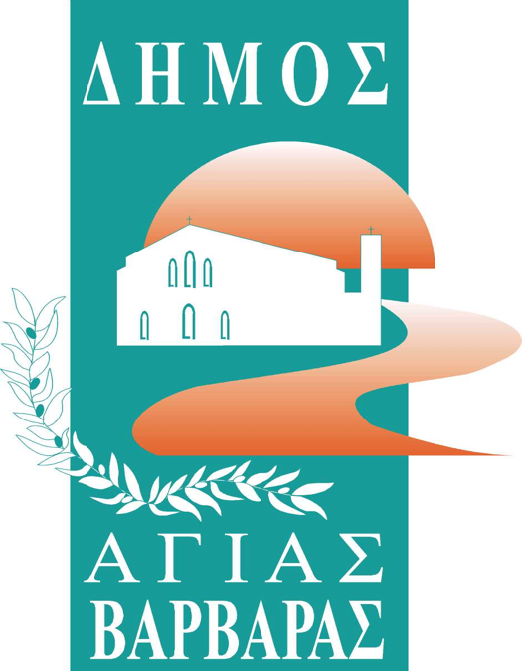ΔΗΜΟΣ ΑΓΙΑΣ ΒΑΡΒΑΡΑΣ

*Γραφείο Τύπoυ*

**ΔΕΛΤΙΟ ΤΥΠΟΥ  *17/9/2025***

***ΓΙΟΡΤΕΣ ΠΟΛΗΣ: Παρουσίαση του βιβλίου του Σταμάτη Σκόρδου “Συμβολή στην Ιστορία των Ελλήνων Ναυτεργατών”***

Το Σάββατο 20 Σεπτεμβρίου στο Κέντρο Λόγου και Τέχνης “Ελένη Γλύκατζη Αρβελέρ”(Καλαντζάκου&Π.Πολεμιστών) στις 7:30 μ.μ., ο δήμος μας παρουσιάζει το βιβλίο του συγγραφέα Σταμάτη Σκόρδου “Συμβολή στην Ιστορία των Ελλήνων Ναυτεργατών”, που εκδόθηκε από το Δήμο Αγίας Βαρβάρας. Ένα βιβλίο-συμβολή στον εκδημοκρατισμό της ιστορικής μας παιδείας και στην ανασυγκρότηση της ιστορικής μνήμης και συνείδησης.  
  
Ομιλητές θα είναι ο Γαβρίλης Λαμπάτος(διδάκτωρ ιστορίας&συγγραφέας), ο Γιώργος Πετρόπουλος(δημοσιογράφος-ιστορικός) και ο Βαγγέλης Δεληπέτρος(δημοσιογράφος).  
  
Όπως αναφέρει χαρακτηριστικά ο δήμαρχος μας Λάμπρος Μίχος, “Είμαστε πολύ υπερήφανοι διότι κάναμε κάτι που απέφευγε η επίσημη ιστοριογραφία και δώσαμε την ευκαιρία να γίνουν γνωστές οι σπουδαίες αρετές ενός ταπεινού αγωνιστή, ήρωα μιας αδούλωτης μα ηττημένης και αδικημένης γενιάς”.

Nα είμαστε όλες κι όλοι εκεί!